Diseño de Interfaces Web: DIW

Práctica: Tema 3 – Diseño web completa

Fecha: 03/02/2023

Nombre: José Ignacio Barragán Gómez

Índice

1. Enunciado
2. Objetivos
3. Contenido y Revisión
4. Mapa de Navegación
5. Boceto.
6. Guía de estilos
7. Referencias

**Enunciado**

La práctica consiste en documentar y desarrollar una web de uno de los siguientes temas:

* Banda de Rock.
* Restaurante Mexicano.
* Inmobiliaria.
* Clínica Dental.

Debes seguir las siguientes instrucciones:

1. Identificar el objetivo principal y los objetivos secundarios del sitio web
2. Buscar y crear el contenido adecuado en relación a dichos objetivos
3. Definir el mapa de navegación
4. Revisar los contenidos por si necesitamos añadir más información
5. Diseñar bocetos de cada apartado de la página web (al menos para los tamaños XS, MD y LG), utilizando algún programa especializado, como Moqups o Balsamic.
6. Los apartados obligatorios serán los siguientes: Inicio, Productos o Servicios, Quiénes somos y contacto.
7. Se deberá añadir al menos un apartado más que puede ser un blog, una galería de imágenes u otro apartado de libre elección.
8. Para las maquetaciones se deberán utilizar al menos 3 ejemplos de maquetación de Bootstrap: <https://getbootstrap.com/docs/5.1/examples/>
9. Será obligatorio el uso de Bootstrap y no se podrá usar un gestor de contenidos ni una plantilla prediseñada.

La documentación de la práctica deberá presentar detalladamente el proceso seguido en los 5 primeros puntos de las presentes instrucciones, así como los bocetos creados.

Se valorará negativamente que la presentación de la práctica no cumpla con los requisitos indicados en los anexos disponibles en la cabecera de la asignatura.

**Objetivos**

El objetivo principal de la página es dar a conocer a una banda de rock. Tratando así de llegar de una forma más directa y cómoda a la audiencia. Como meta secundaria, damos también voz a la música de nuestro país, para que sobre todo jóvenes y nuevas generaciones conozcan el rock y como se vive dentro de nuestras fronteras.

**Contenido**

Dentro de la web, encontraremos información y noticias sobre la banda y la actualidad musical, la biografía de la banda, imágenes y videos sobre eventos, conciertos, recogida de premios, etc...

Habrá una página con todos los álbumes del grupo e información sobre cada uno de ellos, como también dos canciones que podrás escuchar de cada disco. Éste último apartado se añadió tras una revisión para ver que más podía añadirse a la web para que fuera más directa. ¿Y qué mejor forma que agregando canciones sobre la banda?

**Mapa de navegación**

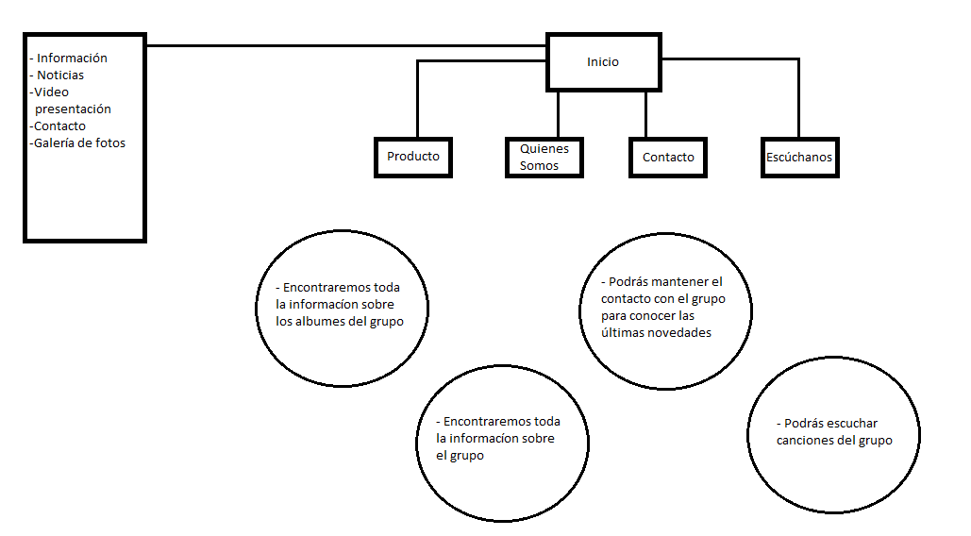

**Boceto**

Formato móvil XS

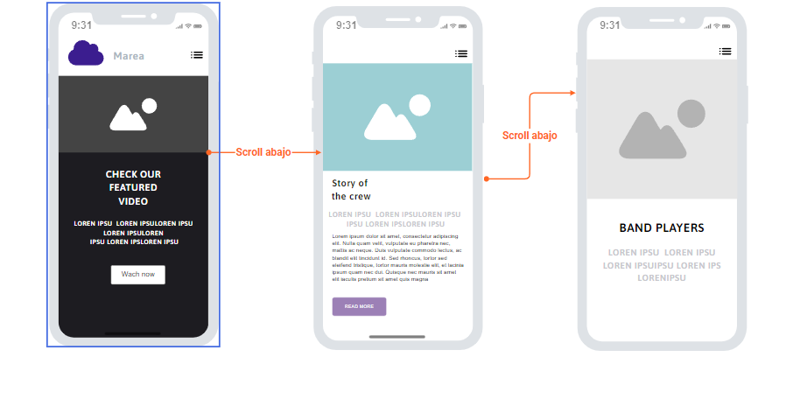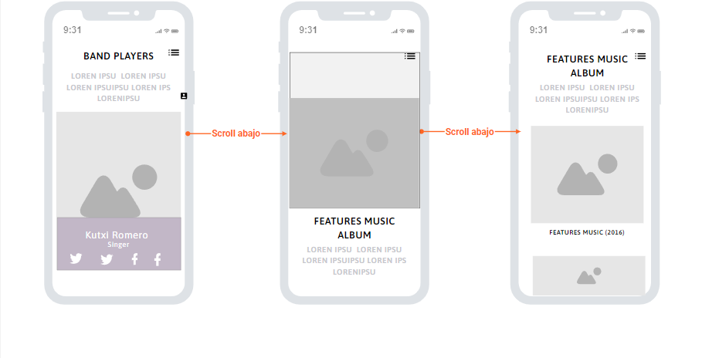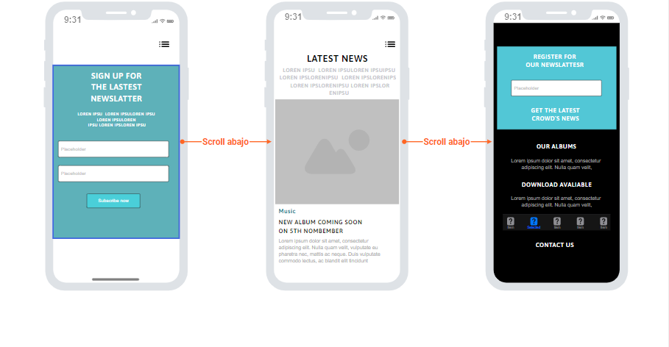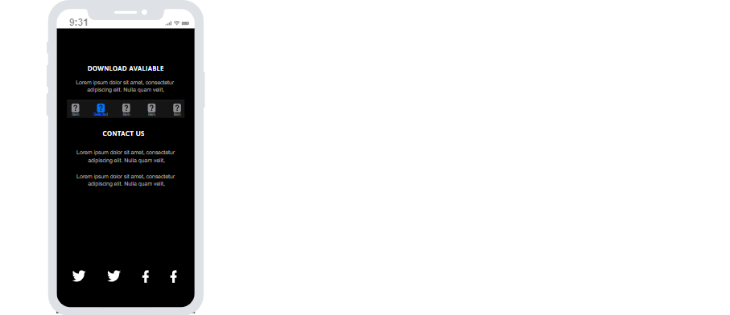

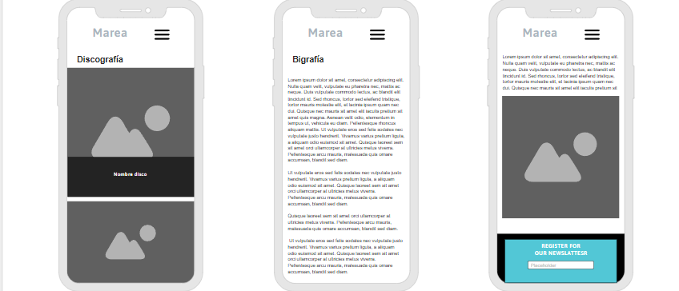

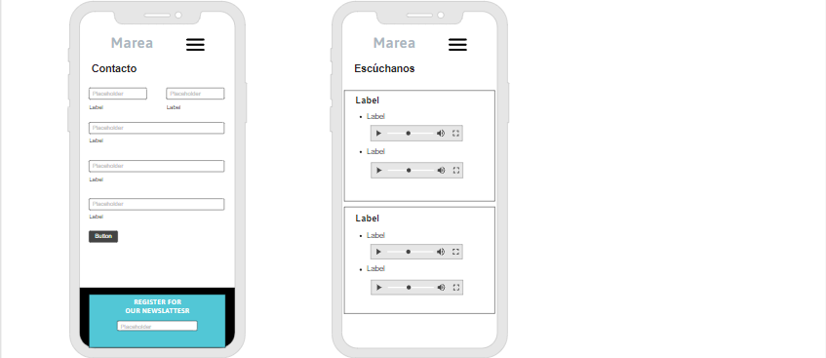

Formato Tablet MD

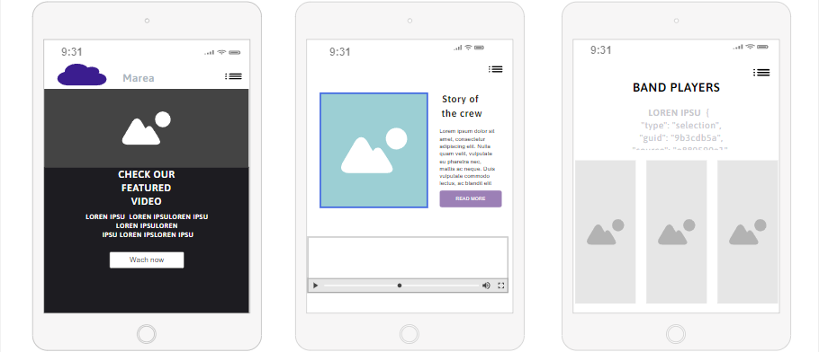

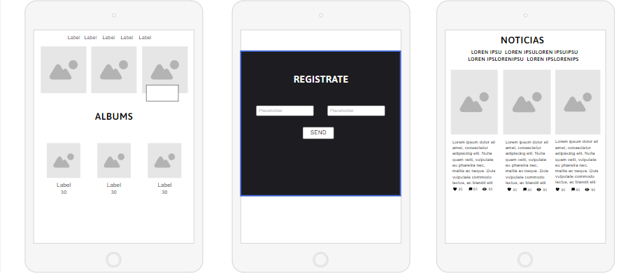

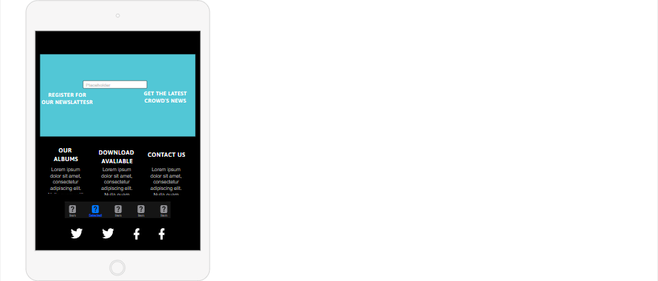

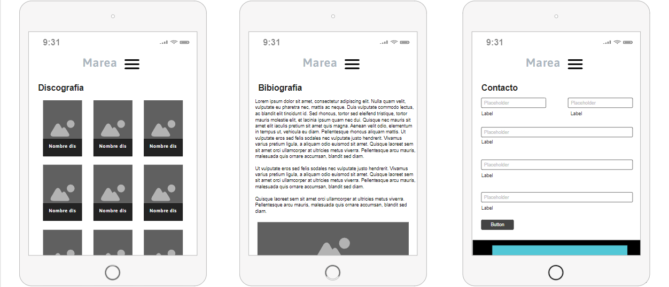

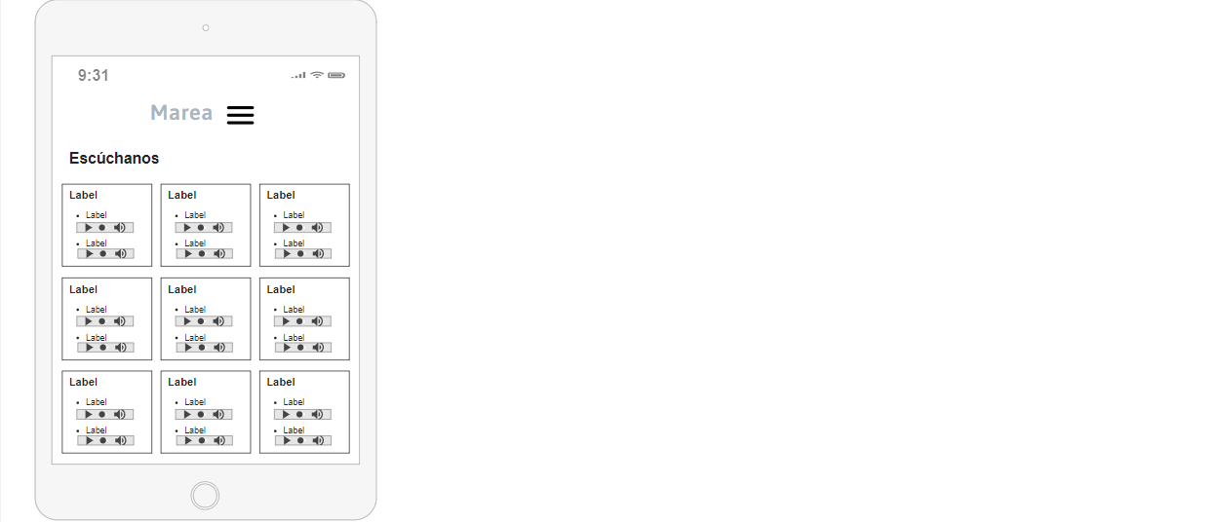

Formato escritorio LG

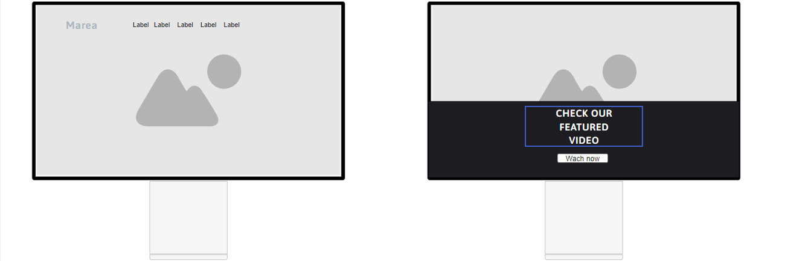

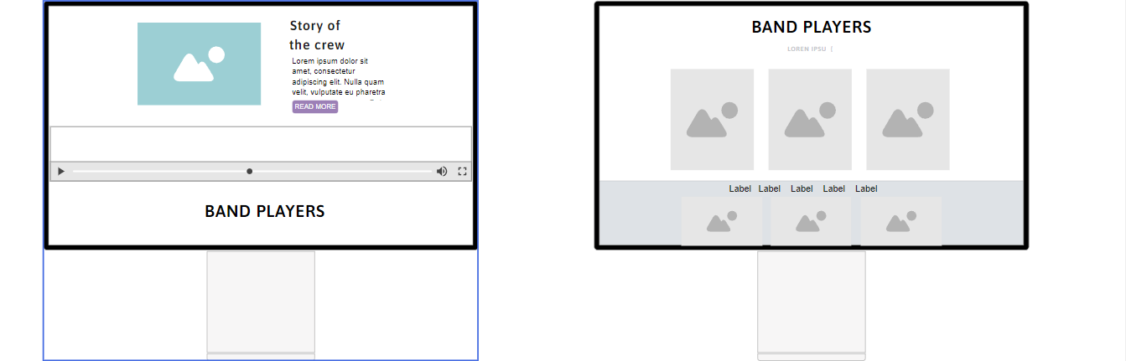

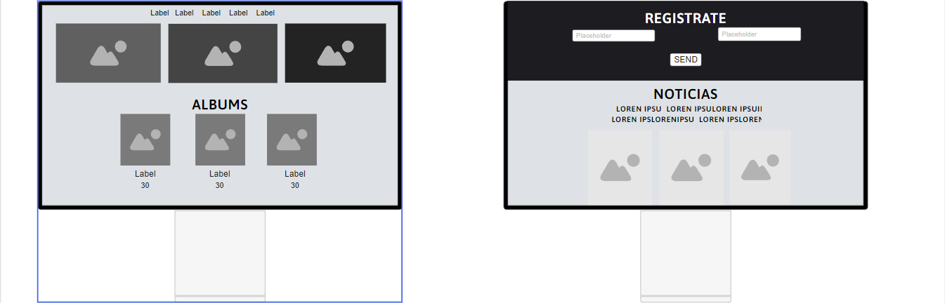

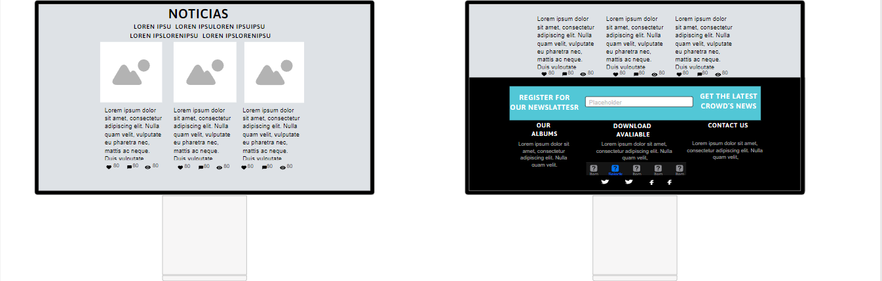

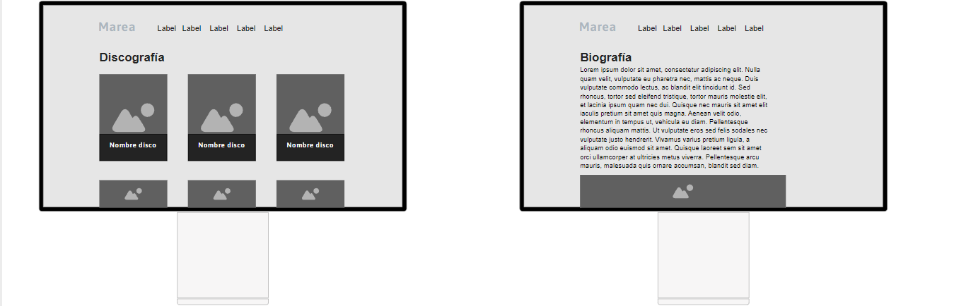

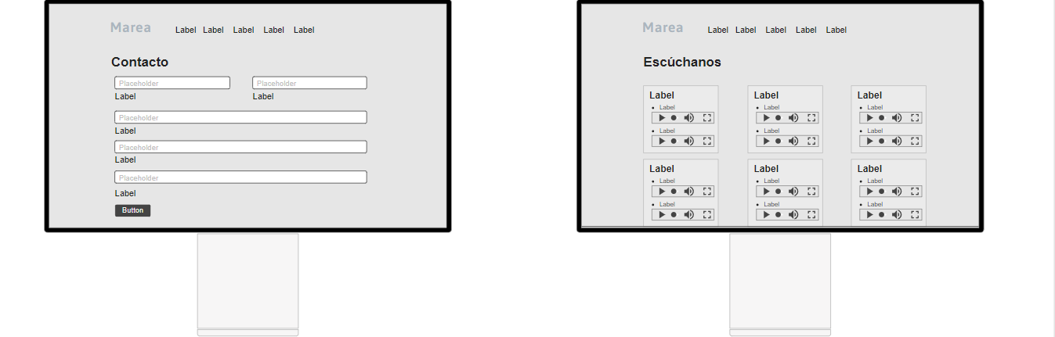

**Guía de estilos**

El tipo de letra usada en los títulos h1 – h6 será “Segoi UI”.

Para los párrafos p “Segoi UI”.

Para los enlaces a “Segoi UI”

El color de todas las fuentes será el negro y blanco. (#000000/ #FFFFFF).

Añadir que me he basado en la siguiente web para hacer el index:

https://preview.themeforest.net/item/thecrowd-rock-band-page-html-template-with-page-builder/full_screen_preview/21071186?_ga=2.56490280.2014419898.1674644594-421823249.1674644594

El motivo de la elección tanto del color y tipo de letra ha sido por la sencillez y lo bien que casa el color de la imagen de fondo. Traté de probar unos tonos orientados más al marrón o al gris, pero finalmente me decidí por el negro.

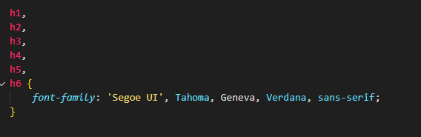

**Referencias**

Temario obtenido de campustudium.com.

[https://getbootstrap.com/](https://www.php.net/)

<https://www.w3schools.com/>

REPOSITORIO GITHUB:

https://github.com/jose77818457/DIW.git